Regex filter voor studenten namen.

De onderstaande code laat de implementatie van de regex filter zien.

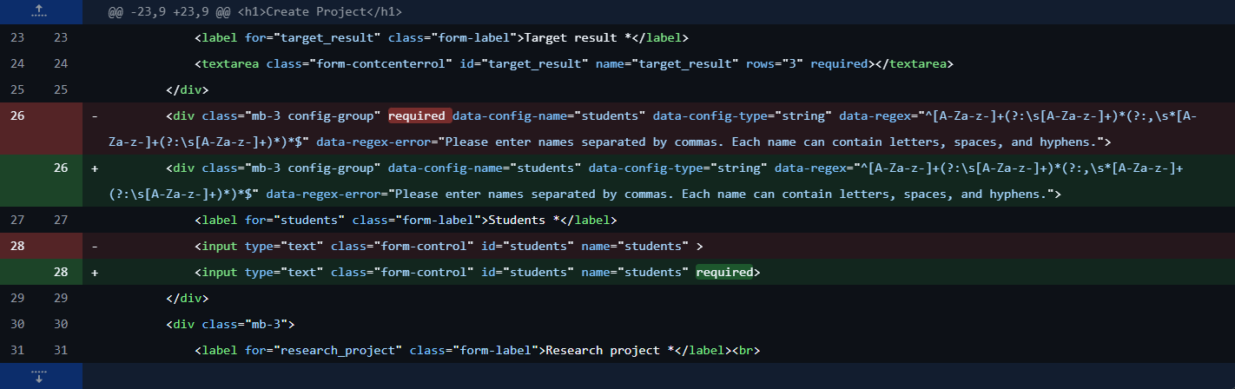

Fix voor Mongodb excel export dynamic field names
De onderstaande code is een stukje van de code voor de namen uit de mongodb te pullen en te weergeven in de excel export
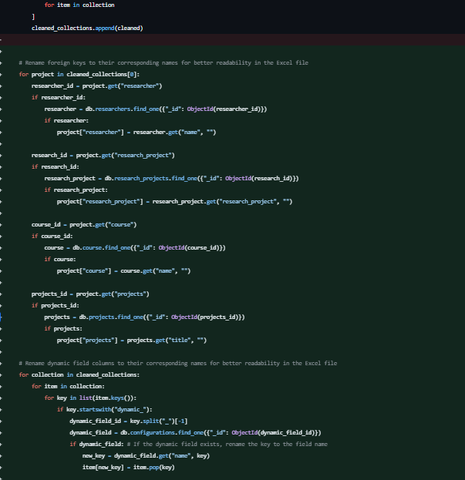

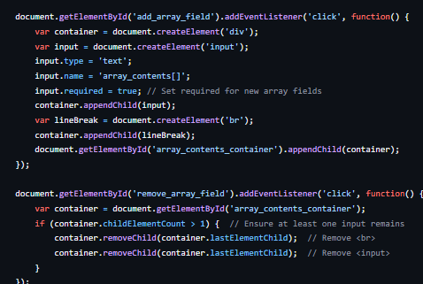
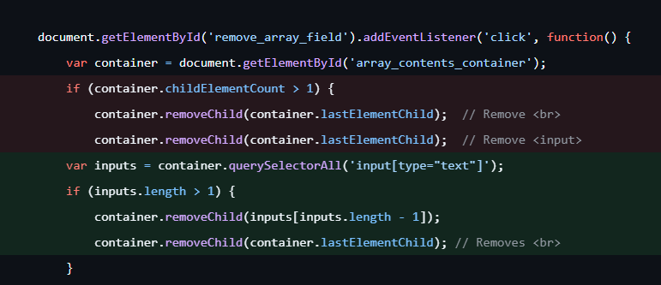
Bug gerelateerd aan array field removal.
Bugged code voor die er voor zorgde dat 2 entries werde geremoved inplaats van 1
De werkende code. Doordat de break en de code in een child werden gezet removede de remove br beide de input en de br waardoor de remove input ook de voorgaande input verwijderde.

